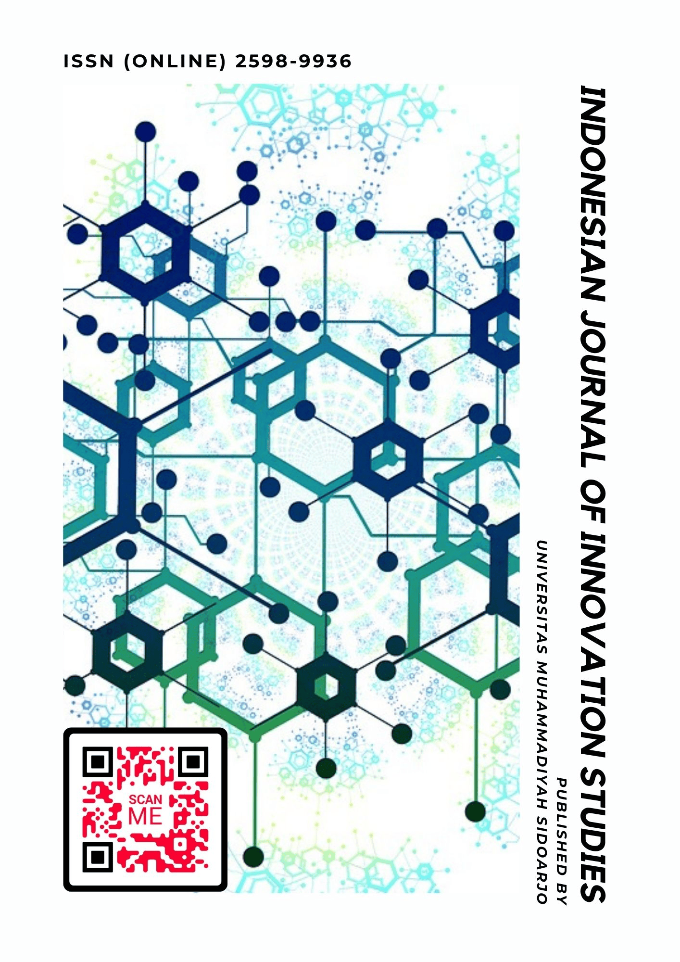

Table Of Contents
Journal Cover 1
Author[s] Statement 3
Editorial Team 4
Article information 5
Check this article update (crossmark) 5
Check this article impact 5
Cite this article 5
Title page 6
Article Title 6
Author information 6
Abstract 6
Article content 7

Originality Statement
The author[s] declare that this article is their own work and to the best of their knowledge it contains no materials previously published or written by another person, or substantial proportions of material which have been accepted for the published of any other published materials, except where due acknowledgement is made in the article. Any contribution made to the research by others, with whom author[s] have work, is explicitly acknowledged in the article.

Conflict of Interest Statement
The author[s] declare that this article was conducted in the absence of any commercial or financial relationships that could be construed as a potential conflict of interest.

Copyright Statement
Copyright © Author(s). This article is published under the Creative Commons Attribution (CC BY 4.0) licence. Anyone may reproduce, distribute, translate and create derivative works of this article (for both commercial and non-commercial purposes), subject to full attribution to the original publication and authors. The full terms of this licence may be seen at http://creativecommons.org/licences/by/4.0/legalcode

EDITORIAL TEAM

Editor in Chief

Dr. Hindarto, Universitas Muhammadiyah Sidoarjo, Indonesia

Managing Editor
Mochammad Tanzil Multazam, Universitas Muhammadiyah Sidoarjo, Indonesia

Editors
Fika Megawati, Universitas Muhammadiyah Sidoarjo, Indonesia

Mahardika Darmawan Kusuma Wardana, Universitas Muhammadiyah Sidoarjo, Indonesia Wiwit Wahyu Wijayanti, Universitas Muhammadiyah Sidoarjo, Indonesia
Farkhod Abdurakhmonov, Silk Road International Tourism University, Uzbekistan Bobur Sobirov, Samarkand Institute of Economics and Service, Uzbekistan
Evi Rinata, Universitas Muhammadiyah Sidoarjo, Indonesia

M Faisal Amir, Universitas Muhammadiyah Sidoarjo, Indonesia

Dr. Hana Catur Wahyuni, Universitas Muhammadiyah Sidoarjo, Indonesia

Complete list of editorial team (link)

Complete list of indexing services for this journal (link) How to submit to this journal (link)

Article information

Check this article update (crossmark)



Check this article impact ^{(*)}








Save this article to Mendeley



^{(*)} Time for indexing process is various, depends on indexing database platform

Brand Awareness, Image, and Product Quality Shaping Oppo Purchase Decisions: Kesadaran Merek, Citra, dan Kualitas Produk Mempengaruhi Keputusan Pembelian Oppo

Kesadaran Merek, Citra, dan Kualitas Produk Mempengaruhi Keputusan Pembelian Oppo

Muhammad Rafi Muwafak, lilikindayani@umsida.ac.id ()
Program Studi Manajemen, Universitas Muhammadiyah Sidoarjo, Indonesia, Indonesia

Lilik Indayani, lilikindayani@umsida.ac.id ()
Program Studi Manajemen, Universitas Muhammadiyah Sidoarjo, Indonesia, Indonesia

⁽¹⁾ Corresponding author

Abstract

General background: The rapid growth of the smartphone industry in Indonesia has created intense competition among brands to attract and retain consumers. Specific Background: Oppo has become a dominant player in the Indonesian smartphone market, supported by its strong marketing, brand image, and product innovation. However, despite its popularity, inconsistencies in previous research findings regarding the role of brand awareness, brand image, and product quality in consumer purchasing behavior reveal a Knowledge Gap. Aims: This study aims to analyze how brand awareness, brand image, and product quality contribute to purchasing decisions for Oppo smartphones in Sidoarjo. Results: Using a quantitative approach with 96 respondents and multiple linear regression, the findings show that all three variables significantly and positively influence consumer purchasing decisions. Novelty: This study integrates three core marketing constructs in one empirical model within the smartphone industry, strengthening the understanding of consumer decision-making in emerging markets. Implications: The results suggest that companies should enhance brand identity, maintain positive image perception, and improve product quality to sustain competitiveness and customer loyalty.

Highlights:
- Brand awareness, image, and quality jointly shape consumer choices.
- Oppo’s marketing strength aligns with strong purchase behavior.
- Provides strategic insight for sustainable brand management.

Keywords: Brand Awareness; Brand Image; Product Quality; Purchasing Decisions; Smartphone

.

Published date: 2025-04-27

I. Pendahuluan
Perkembangan teknologi dan informasi yang semakin meningkat seiring berkembangnya zaman, menuntut manusia untuk bisa survive dalam menjalani kehidupan sehari-hari dengan memanfaatkan teknologi. Salah-satu teknologi informasi dan komunikasi yang menjadi dasar kebutuhan manusia saat ini adalah smartphone, sebagai sarana dalam komunikasi dan informasi untuk memenuhi kebutuhan sehari-hari [1]. Seiring dengan perkembangan jumblah penduduk di Indonesia saat ini, membuat daya beli semakin meningkat dan mendorong jumblah permintaan terhadapa perangkat teknologi informasi dan komunikasi. Kondisi ini menyebabkan produsen bersaing untuk mendapatkan posisi dominan di segmen pasar, sehingga persaingan antar perusahaan semakin ketat. Perusahaan smartphone berusaha berinovasi, mencapai profitabilitas yang optimal dan memperkuat merek di benak konsumen sehingga mampu bersaing dengan perusahaan lain. Kemampuan smartphone untuk memenuhi kebutuhan dan keinginan konsumen telah mendorong pasar smartphone di Indonesia, berikut data pengguna smartphone Indonesia

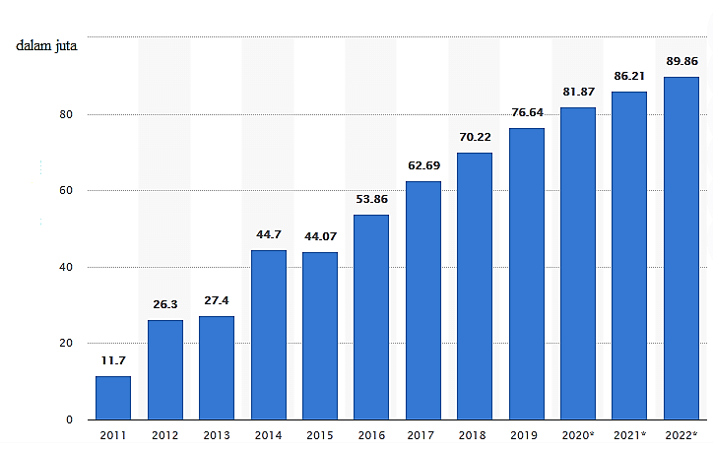
Gambar 1 Jumlah Pengguna Smartphone di Indonesia 2011-2022
Sumber: https://www.researchgate.net/figure/Gambar-1-Total-Pengguna-Smartphone-di-Indonesia-sumber_fig1_339528852

Berdasarkan angka di atas, terlihat jelas bahwa jumlah pengguna smartphone berkembang cukup pesat. Permintaan masyarakat yang masif terhadap smartphone menyebabkan perusahaan-perusahaan yang terlibat dalam industri smartphone saling bersaing untuk menghasilkan produk yang membedakannya dengan para pesaingnya. Melihat potensi pasar yang begitu kompetitif, kemampuan perusahaan agar dapat bersaing bukan hanya menarik pelanggan baru sebagai indikator keberhasilan, namun harus mmpu mempertahankan pelanggan baru ataupun lama dari hasil upaya pemasaran oleh perusahaan, agar pelanggan tetap menggunakan brand-brand dari perusahaan tersebut di masa yang akan datang.
Persaingan tersebut melahirkan banyak produk smartphone yang beredar di pasar Indonesia memberikan konsumen pilihan untuk membeli produk smartphone yang mereka inginkan sesuai dengan kebutuhannya. Ada beberapa merek yang sudah lama terkenal sejak kemunculanya dan mempertahan citra serta kualitas produknya dalam memenuhi kebutuhan smartphone di Indonesia.
Oppo menjadi peringkat teratas dalam pengriman smartphone di indonesia tahun 2022. Menurut laporan Internasional Data Corporation (IDC), pasar Smartphone Indonesia 5 perusahaan teratan dalam pengiriman (Shipments) adalah merk Oppo dengan mengapalkan 7,8 juta smartphone ke Indonesia tahun 2022 dengan pangsa pasar 22,4 %. Kemudian disusul merk Samsung, Vivo, Xiaomi, Realme dan merk smartphone lainnya, hal ini menunjukkan bahwa merk Oppo adalah Perusahaan teratas dalam pengiriman dan menguasai pangsa pasar di Indonesia. Berikut juga akan dijelaskan 5 merk smartphone yang paling banyak digunakan di Indonesia tahun 2023

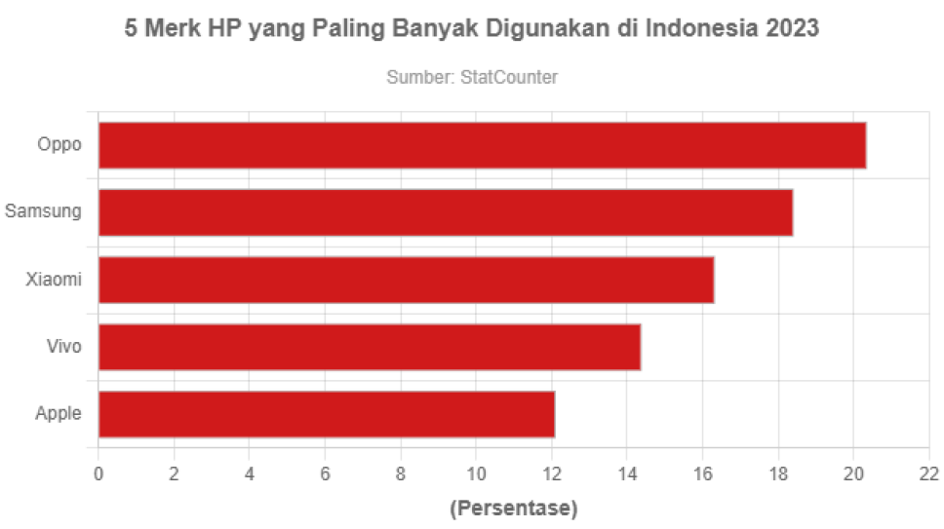
Gambar 2. Lima merk smartphone yang paling banyak digunakan di Indonesia tahun 2023

Dari data diatas dapat disimpulkan bahwa Oppo masih menjadi pilihan nomor 1 di tahun 2023 ini. Jumlah pengguna Oppo di Indonesia diperkirakan mencapai 20,36% dari seluruh pengguna ponsel, bahkan mengalahkan Samsung. Menurut Statcounter, Samsung sendiri duduk di urutan kedua dengan jumlah pengguna sebesar 18,42%. Bertengger di urutan ketiga adalah Xiaomi dengan jumlah pengguna sebesar 16.33%. Posisi keempat dan kelima dipegang oleh Vivo dengan 14,38% dan Apple dengan 12,11%. Jumlah pengguna smartphone tersebut mengindikasikan Keputusan pembelian yang dilakukan oleh konsumen dalam memilih smartphone yang digunakan.
Berdasarkan segi kualitasnya Oppo memiliki kesan baik dimata konsumen dikarenakan manfaat kualitas produk yang dirasakan seperti kualitas kameranya yang bagus, memiliki fitur-fitur yang memenuhi kebutuhan masa kini termasuk kalangan anak muda bahkan branding Oppo sangat kuat dipasaran sehingga sudah terkenal diberbagai kalangan. Segi harganya Oppo memiliki range harga yang beragam sehingga dapat dijangkau oleh konsumen meskipun ada yang lebih murah pada smartphone merek lainnya, tetapi konsumen cenderung memilih produk dengan harga murah dan berkualitas. Disisi lain, smartphone merek Oppo sangat kiat mempromosikan produk terbarunya diberbagai media seperti, televisi dan media sosial lainnya
Keputusan pembelian merupakan tindakan yang diambil konsumen untuk membeli suatu produk. Perilaku konsumen sebelum membeli dipandu oleh keinginan yang timbul dari motif yang timbul karena kebutuhan akan produk. Citra merek yang baik menciptakan kepercayaan terhadap produk dan dapat memotivasi konsumen untuk memilih produk dan mengambil keputusan pembelian. Motivasi, persepsi dan keyakinan merupakan faktor yang dapat mempengaruhi keputusan pembelian konsumen sehingga membuat produk generik tidak mampu bersaing dengan produk bermerek. Karena produk sangat mudah ditiru oleh kompetittor namun tidak dengan merek. Menciptakan sebuah merek adalah langka awal bagi perusahaan dalam pemasaran. Terdapat beberapa macam strategi yang berhubungan dengan merek [2].
Brand Awareness (kesadaran merek) adalah kemampuan calon pembeli untuk mengenali atau mengingat bahwa suatu merek termasuk dalam kategori produk tertentu [3]. Oleh karena itu brand awareness atau kesadaran merek, merupakan kemampuan konsumen dalam mengenali dan mengingat suatu produk tertentu, dalam kondisi tertentu seperti, mengidentifikasi produk dengan mendengarkan taglan atau melihat logo dan maskot produk tersebut. Oleh karena itu perusahaan harus terus mengenalkan mereknya dengan tagline, logo dan maskot agar terus dapat tertanam dalam benak konsumen. semakin konsumen mudah untuk mengingat dan mengenal merek tersebut akan berdampak pada keputusan pembelian produk tersebut jika dibandingan dengan merek lain yang tidak dikenalinya.
Citra merek (brand image) adalah gambaran asosiasi konsumen dan kepercayaan terhadap merek tertentu. Oleh karena itu, semakin baik citra merek dari produk yang akan dijual maka semakin tinggi pula keputusan pembelian konsumen [4]. Sangat tidak mudah bagi pemasar saat ini untuk membangun merek yang bagus. Karena kesadaran merek tanpa citra merek tidak akan bertahan lama jika merek tersebut memiliki citra yang buruk dimasyarakat. Semakin baik citra merek maka semakin banyak konsumen yang membeli produk denga citra merek yang baik. Citra merek adalah ekspresi dari karakteristik eksternal produk dan layanan, termasuk upaya merek untuk memenuhi kebutuhan sosial atau psikologis pelanggannya [5].
Keputusan pembelian juga dipengaruhi oleh kualitas produk, kualitas produk tersebut mengacu pada kemampuan produk untuk melakukan tugasnya. Ini termasuk daya tahan, keandalan, akurasi, kemudahan penggunaan dan perbaikan produk tertentu, di antara kualitas berharga lainnya [6]. Artinya kualitas produk adalah nilai dari suatu produk bedasarkan kegunaanya dengan performa yang sangat baik. Kualitas produk akan menentukan keputusan pembelian, mengingat pengalaman penggunaan sangat berpengaruh dengan terhadap kepuasan pelanggan, dan mengakibatkan terjadinya keputusan pembelian. Namun terdapat kesenjangan peristiwa hasil penelitian terdahulu (evidence gap). Dengan adanya perbandingan hasil riset yang tidak konsisten (didukung atau tidak didukung). Perihal tersebut membuat kesimpangsiuran hasil riset yang belum jelas.
Variabel brand awareness dalam penelitian yang dilakukan [7] berjudul Analisis Peran Social Media Marketing, Kualitas Produk Dan Brand Awareness Terhadap Keputusan Pembelian Pelanggan Rumah Makan Di Jawa Barat menunjukan hasil brand awarenes berpengaruh terhadap keputusan pembelian. Hal ini bertentangan dengan penelitian yang dilakukan oleh [8] “Pengaruh Brand Awareness, Brand Image, dan Kualitas Produk Terhadap Keputusan Pembelian". Menunjukan hasil Brand Awareness tidak berpengaruh signifikan terhadap keputusan pembelian.
Variabel Citra Merek dalam penelitiam yang dilakukan [9] berjudul Pengaruh kemasan dan citra merek terhadap keputusan pembelian menunjukan hasil citra merek berpengaruh signifikan terhadap keputusan pembelian. Hal ini bertentangan dengan penelitian yang dilakukan oleh [10]berjudul Pengaruh Brand Awareness, Brand Loyalty, Perceived Quality, Brand Image Terhadap Keputusan Pembelian Konsumen menunjukan hasil bahwa brand image tidak perbengaruh terhadap keputusan pembelian.
Variabel Kualitas Produk dalam penelitian yang dilakukan [11] Pengaruh kualitas produk terhadap keputusan pembelian kendaraan bermotor di Kota Bogor menunjukan hasil bahwa Kualitas Produk berpengaruh secara signifikan terhadap keputusan pembelian. Hal ini bertentangan dengan penelitian yang dilakukan oleh [12] berjudul Pengaruh Kualitas Produk, Harga dan Citra Merek Terhadap Keputusan Pembelian Fashion 3second Di Marketplace menunjukan hasil bahwa Kualitas Produk tidak berpengaruh terhadap keputusan pembelian.
Berdasarkan dari research gap dalam penelitian dan uraian diatas, perlu dilakukan penelitian tentang brand awareness, citra merek dan kualitas produk dalam upaya mengenai pengaruhnya terhadap keputusan pembelian. Dan juga untuk meningkatkan kinerja pemasaran yang nantinya akan mempengaruhi keberlangsungan kegiatan pemasaran produk smartphone Oppo di Sidoarjo. Hal inilah yang mendorong penulis untuk mencari dengan judul tersebut “Pengaruh Brand Awareness, Citra Merek, dan Kualitas Produk Terhadap Keputusan Pembelian Smartphone Oppo di Sidoarjo”.

Kerangka Konseptual
Konsep merupakan istilah dan defenisi yang akan digunakan untuk menggambarkan secara abstrak suatu fenomena atau kerangka berfikir yang hendak di uji. Jadi, kerangka pemikiran adalah hasil pemikiran yang rasional dalam menguraikan rumusan hipotesis yang merupakan jawaban sementara dari masalah yang di uji kebenarannya. Adapun gambar kerangka konsep dalam penelitian ini adalah:

Brand Awareness
(X1)

H1
Citra merek
(X2)
Keputusan Pembelian (Y)

H2
Kualitas Produk (X3)

H3

Gambar 3. Kerangka Konseptual
Hipotesis
Hipotesis merupakan dugaan atau pernyataan sementara yang digunakan untuk menyelesaikan suatu permasalahan dalam penelitian yang kebenarannya harus diuji secara empiris. Adapun hipotesis pada penelitian ini antara lain:
H1 : Brand awareness berpengaruh positif signifikan terhadap Keputusan Pembelian
H2 : Citra Merek berpengaruh positif signifikan terhadap Keputusan Pembelian
H3 : Kualitas Produk berpengaruh positif signifikan terhadap Keputusan Pembelian

II. Metode
Judul artikel, nama penulis (tanpa gelar akademis), afiliasi dan alamat afiliasi penulis ditulis rata tengah pada halaman pertama di bawah judul artikel. Jarak antar baris antara judul dan nama penulis adalah 2 spasi, sedangkan jarak antara alamat afiliasi penulis dan judul abstrak adalah 1 spasi. Kata kunci harus dituliskan di bawah teks abstrak untuk masing-masing bahasa, disusun urut abjad dan dipisahkan oleh tanda titik koma dengan jumlah kata 3-5 kata. Untuk artikel yang ditulis dalam bahasa Indonesia, terjemahan judul dalam bahasa Inggris dituliskan di bagian awal teks abstrak berbahasa Inggris (lihat contoh di atas).
Berdasarkan jenis penelitian yang akan digunakan penulis dalam penelitian ini adalah metode penelitian kuantitatif, dimana peneliti hanya menentukan beberapa variabel dari objek penelitian dan kemudian dapat melakukan pengukuran. Jenis penelitian ini dengan melakukan penelitian lapangan (survey), yaitu observasi langsung terhadap subyek yang diuji secara langsung data yang relevan dan akurat dengan menggunakan software SPSS. Penelitian.kuantitatif bertujuan untuk menunjukkan hubungan antara variabel dan menghasilkan teori dan hipotesis yang berkaitan dengan peristiwa alam yang dapat diamati. Data kuantitatif adalah data penelitian dalam bentuk numerik dan analisis statistik [22]. Penelitian ini diambil dari konsep ilmiah atau teori yang mendasari penelitian yang diperoleh dalam tinjauan pustaka atau bisa dikatakan peneliti adalah ringkasan dari tinjauan pustaka yang dihubungkan dengan garis-garis menurut variabel yang diteliti. Penelitian ini memiliki kerangka konseptual yang memiliki penjelasan yaitu: Faktor yang mempengaruhi keputusan pembelian (Y) sebagai variabel terikat, yaitu Brand Awareness (X1), Citra Merek (X2), dan Kualitas Produk (X3). Untuk lebih memudahkan pemahaman tentang kerangka konseptual penelitian ini. Penelitian ini dilakukan di Sidoarjo dengan melibatkan konsumen Smartphone merek Oppo.
Populasi dan Sampel pada penelitian ini adalah wilayah umum yang populasinya terdiri dari hal-hal atau individu yang sesuai dengan kriteria peneliti untuk apa yang harus diselidiki dan dari mana kesimpulan harus dicapai. Akibatnya, populasi terdiri dari semua individu yang menjadi subjek atau objek penelitian. Pada penelitian ini, keputusan dalam pembelian Smartphone Oppo di Sidoarjo akan mendapatkan kuesioner yang akan dikirimkan ke kelompok sasaran kajian. Dan susunan sampel mencakup ukuran dan karakteristik populasi penelitian. Pengambilan sampel menggunakan probability sampling menawarkan setiap anggota atau komponen populasi kesempatan yang sama untuk dipilih sebagai anggota sampel.
Jika besar populasi (N) tidak diketahui maka penelitian ini akan menggunakan rumus Lemeshow. Cara menghitung sampel: Peneliti akan memperkirakan fokus kasus sampel konsumen yang membeli produk Smartphone Oppo di Sidoarjo. Jumlah sampel minimum yang harus digunakan jika tingkat kepercayaan dintentukan 95% dan nilai Z adalah 1,96. Sampling errornya adalah 10% atau 0,10 dan karena karena nilai maksimal estimasi tidak diketahui maka dipertimbangkan nilainya adalah 0,05, Berdasarkan hasil perhitungan menggunakan rumus Lameshow, maka jumlah sampel yang didapatkan, untuk memudahkan penelitian menjadi 96 responden
Jenis data kuantitatif yaitu data penelitian berupa angka yang dianalisis dengan menggunakan statistik digunakan dalam penelitian ini Informasi yang dikumpulkan untuk penelitian ini juga berupa data kualitatif karena sebagian materi disampaikan melalui deskripsi daripada angka, sehingga tidak mungkin untuk menilai dengan baik beberapa kondisi, pendapat, dan kesan yang dijelaskan. Subjek dari mana data dapat diperoleh merupakan pengertian dari sumber data [23]. Sumber data yang digunakan dalam penelitian ini, dalam penelitian ini menggunakan sumber data, Data primer merupakan data yang diambil langsung dari sumber data pertama pada subjek penelitian. Data kunci untuk penelitian ini berasal dari data responden mengenai brand awaraness, citra merek, dan kualitas produk terhadap keputusan pembelian dimana mengumpulkan kuesioner dari konsumen pada Smartphone Oppo di Sidoarjo
Metode pengumpulan data dalam penelitian ini yang didasarkan pada kesesuaian antara tingkat atau skala pengukuran dengan metodologi pengumpulan data adalah dengan menggunakan kuesioner [22]. mendefinisikan kuesioner sebagai metode pengumpulan data dimana responden diberikan daftar pertanyaan tertulis dan diminta untuk menjawabnya. Survei dapat disajikan kepada responden secara langsung atau tidak langsung secara online dalam bentuk pertanyaan atau pernyataan tertutup atau terbuka. Kuesioner langsung dan tertutup adalah jenis yang paling umum diajukan, dengan maksud agar responden dapat memberikan jawaban mereka secara bebas sebagai bentuk penggalian data untuk variabel (X) dan variabel (Y). Variabel-variabel yang akan diukur dengan menggunakan skala Likert maka akan diukur dan diubah menjadi indikator variabel. Selain itu, indikator-indikator tersebut digunakan sebagai titik tolak awal untuk menyusun item-item instrumen yang dapat berupa pertanyaan atau pernyataan.. Teknik analisis data yang di gunakan dalam penelitian ini adalah menggunakan beberapa metode analisis sebagai alat ukur. Peneliti menggunakan teknik analisis data dengan bantuan Software yaitu IBM SPSS Statistics 25 [24].
Analisis data dilakukan melalui beberapa tahapan antara lain Uji Instrumen ada 2 yaitu : (Uji Validitas, dan Uji Realibilitas), kemudian Uji Asumsi Klasik ada 3 yaitu : Uji Normalitas, Uji Multikolinieritas , Uji Heteroskedastisitas , Analisis Regresi Linier Berganda dan Uji Hipotesis ada 2 yaitu Uji Parsial (Uji t) dan Uji Simultan (Uji F)
III. Hasil dan Pembahasan
- Heading number two
- Statistik Deskriptif
Berdasarkan kriteria sampel penelitian ada sebanyak 96 kuesioner yang dibagikan kepada responden yaitu konsumen Smartphone merek Oppo di Sidoarjo diketahui bahwa lebih dari sebagian besar responden berjenis kelamin perempuan (60,4%) atau sebanyak 58 responden. Kemudian sebagian besar responden berumur 22 hingga 30 tahun sebanyak 74 orang (77,1%). Dan pada kategori pekerjaan sebagian besar responden memiliki mata pencaharian sebagai karyawan swasta sebanyak 44 responden atau 45,8%.

- Uji Kualitas Data
- Uji Validitas
Hal pengujian dalam penelitian ini dapat dilihat pada tabel berikut:
Tabel 1 Uji validitas
Variabel | Item Variabel | Correlation (r-hitung) | r-tabel | Keterangan
Brand Awareness (X1) | X1.1 | 0,868 | 0,2006 | Valid
Brand Awareness (X1) | X1.2 | 0,797 | 0,2006 | Valid
Brand Awareness (X1) | X1.3 | 0,898 | 0,2006 | Valid
Brand Awareness (X1) | X1.4 | 0,782 | 0,2006 | Valid
Citra Merek (X2) | X2.1 | 0,835 | 0,2006 | Valid
Citra Merek (X2) | X2.2 | 0,860 | 0,2006 | Valid
Citra Merek (X2) | X2.3 | 0,882 | 0,2006 | Valid
Citra Merek (X2) | X2.4 | 0,820 | 0,2006 | Valid
Kualitas Produk (X3) | X3.1 | 0,869 | 0,2006 | Valid
Kualitas Produk (X3) | X3.2 | 0,867 | 0,2006 | Valid
Kualitas Produk (X3) | X3.3 | 0,901 | 0,2006 | Valid
Kualitas Produk (X3) | X3.4 | 0,812 | 0,2006 | Valid
Keputusan Pembelian (Y), | Y.1 | 0,905 | 0,2006 | Valid
Keputusan Pembelian (Y), | Y.2 | 0,871 | 0,2006 | Valid
Keputusan Pembelian (Y), | Y.3 | 0,876 | 0,2006 | Valid
Keputusan Pembelian (Y), | Y.4 | 0,894 | 0,2006 | Valid

Pada hasil pengujian validitas menyatakan bahwa seluruh item pernyataan kuesioner dari variabel (X), dan variabel (Y) memiliki nilai koefisien korelasi diatas r-tabel (>0,2006) sehingga dapat dikatakan bahwa item pernyataan kuesioner dari varibel Brand Awareness (X1), Citra Merek (X2) Kualitas Produk (X3) dan Keputusan Pembelian (Y) dinyatakan valid dan dapat digunakan untuk menggukur variabel yang telah diteliti.

- Uji Reliabilitas
Suatu kuesioner dikatakan reliabel jika responden menjawab pernyataan dengan konsisten atau stabil dari waktu ke waktu. Uji reliabilitas dengan menggunakan teknik Cronbach alpha, dikatakan bahwa instrument memiliki nilai reliabel yang tinggi jika nilai Cronbach alpha >0,6. Dari hasil analisis diperoleh koefisien reliabilitas sebagai berikut:

Tabel 2 Uji Reliabilitas
Variabel | n | cronbach alpha | Nilai Kritis | Keterangan
Brand Awareness (X1), | 4 | 0,858 | 0,60 | Reliabel
Citra Merek (X2) | 4 | 0,869 | 0,60 | Reliabel
Kualitas Produk (X3) | 4 | 0,884 | 0,60 | Reliabel
Keputusan Pembelian (Y) | 4 | 0,909 | 0,60 | Reliabel
Dari tabel diatas, dapat diperoleh nilai koefisien reliabIlitas Cronbach alpha pada tiap variabel Brand Awareness sebesar 0,858, variabel Citra Merek sebesar 0,869, variabel Kualitas Produk sebesar 0,884, dan variabel Keputusan Pembelian sebesar 0,909. Dari seluruh variabel tersebut diketahui nilai koefisen reliabilitas Cronbach alpha lebih dari 0,60 , maka dapat dikatakan bahwa kuisoner yang digunakan dikatakan memiliki reliabel.
- Uji Asumsi Klasik
  - Uji Normalitas
Uji normalitas digunakan untuk mengetahui apakah suatu data mengikuti sebaran normal atau tidak. Tabel normalitas dapat dijelaskan di bawah ini :

Tabel 3. Uji Normalitas
One-Sample Kolmogorov-Smirnov Test
 |  | Unstandardized Residual
N |  | 96
Normal Parameters^{a,b} | Mean | .0000000
Normal Parameters^{a,b} | Std. Deviation | 1.92642536
Most Extreme Differences | Absolute | .121
Most Extreme Differences | Positive | .086
Most Extreme Differences | Negative | -.121
Test Statistic |  | .121
Asymp. Sig. (2-tailed) |  | .113^{c}
a. Test distribution is Normal.
b. Calculated from data.
c. Lilliefors Significance Correction.

Hasil uji normalitas pada tabel di atas, didapat memiliki nilai sig 0,113 > 0,05. Data akan Memiliki Distribusi Normal jika p ≥ 0,05 Jadi dapat disimpulkan semua variabel tersebut, memiliki distribusi data yang normal.
  - Uji Multikolinieritas
Pengujian Multikolinieritas bertujuan untuk mengetahui apakah antara variabel independen memiliki hubungan atau tidak satu sama lainnya. Uji Multikolinieritas perlu dilakukan karena jumlah variabel independen dalam penelitian ini berjumlah lebih dari satu.
Tabel 4 Uji Multikolinieritas
Coefficientsª
Model |  | Collinearity Statistics
 |  | Tolerance | VIF
1 | (Constant)
1 | Brand Awareness | .403 | 2.479
1 | Citra Merek | .425 | 2.353
1 | Kualitas Produk | .398 | 2.512
a. Dependent Variable: Keputusan Pembelian

Model regresi yang baik adalah regresi dengan tidak adanya gejala korelasi yang kuat di antara variabel bebasnya. Pengujian ini menggunakan matrik korelasi antar variabel bebas untuk melihat besarnya korelasi antar variabel independen.Jika variabel independen saling berkorelasi, maka variabel-variabel ini tidak ortogonal. Variabel ortogonal adalah variabel independen yang nilai korelasi antar sesama variabel independen sama dengan nol.
Dari hasil output SPSS diatas bisa dilihat nilai Tolerance tiap variabel lebih besar dari 0,10. Sementara itu nilai VIF tiap variabel lebih kecil dari 10,00. Sehingga dapat disimpulkan tidak terjadi Multikolonieritas.
  - Uji Heteroskedastisitas
Uji heteroskedastisitas bertujuan untuk menguji apakah dalam model regresi terjadi ketidaksamaan varian dari residual satu pengamatan ke pengamatan yang lain. Jika varian dari residual satu pengamatan ke pengamatan yang lain tetap, maka disebut homoskedastisitas dan sebaliknya disebut heteroskedastisitas.
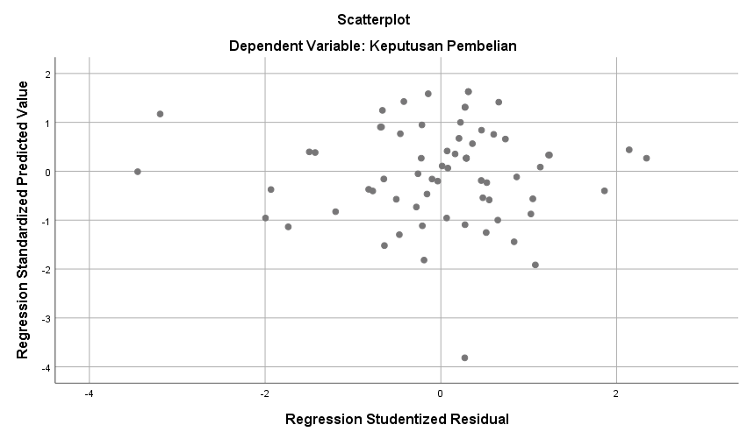
Gambar 4. Uji heteroskedastisitas
Hasil tampilan Scatterplot menunjukkan dengan jelas bahwa data menyebar secara acak dan tidak terdapat pola tertentu pada grafik, seperti mengumpul di tengah, menyempit kemudian melebar atau sebaliknya. Berdasarkan tampilan Scatterplot di atas dapat disimpulkan bahwa data tidak terjadi heteroskedastisitas.

- Analisis Regresi Linear Berganda
Tabel 5 Regresi Linier Berganda
Coefficientsª
Model |  | Unstandardized Coefficients |  | Standardized Coefficients | t | Sig.
 |  | B | Std. Error | Beta | t
1 | (Constant) | 2.427 | .326 |  | .322 | .749
1 | Brand Awareness | .325 | .105 | .228 | 3.194 | .037
1 | Citra Merek | .402 | .124 | .337 | 3.232 | .002
1 | Kualitas Produk | .464 | .110 | .454 | 4.219 | .000
a. Dependent Variable: Keputusan Pembelian

Berdasarkan tabel di atas dapat diperoleh model persamaan regresi sebagai berikut :
Y = a + b₁ X1 + b₂ X2 + b₃ X3 + e
Keterangan:
Y = Keputusan Pembelian
a = Konstanta
b1 = Koefisien brand awareness
b2 = Koefisien citra merek
b3 = Koefisien kualitas produk
X1 = Variabel brand awareness
X2 = Variabel citra merek
X3 = Variabel kualitas produk
e = Standart Eror
Y = 2,427 + 0,325X1 + 0,402X2 + 0,464X3 + e
Berdasarkan persamaan diatas dapat disimpulkan beberapa hal antara lain :
- Konstanta sebesar 2,427 , artinya apabila, brand awareness, citra merek, dan Kualitas Produk tidak ada atau nilainya adalah 0, maka Keputusan Pembelian nilainya sebesar 2,427
- Koefisien regresi variabel brand awareness, sebesar 0,325, artinya apabila brand awareness ditingkatkan 1 satuan, maka Keputusan Pembelian mengalami kenaikan yang relatif besar yaitu sebesar 0,325 satuan. Koefisien bernilai positif artinya ada hubungan searah antara brand awareness dengan Keputusan Pembelian. Apabila brand awareness konsumen semakin bagus maka bisa meningkatkan Keputusan Pembelian.
- Koefisien regresi variabel citra merek, sebesar 0,402, artinya apabila citra merek ditingkatkan 1 satuan, maka Keputusan Pembelian mengalami kenaikan yang relatif besar yaitu sebesar 0,402 satuan. Koefisien bernilai positif artinya ada hubungan searah antara citra merek dengan Keputusan Pembelian. Apabila citra merek semakin bagus maka bisa meningkatkan Keputusan Pembelian.
- Koefisien regresi variabel Kualitas Produk, sebesar 0,464, artinya apabila Kualitas Produk ditingkatkan 1 satuan, maka Keputusan Pembelian mengalami kenaikan yang relatif besar yaitu sebesar 0,464 satuan. Koefisien bernilai positif artinya ada hubungan searah antara Kualitas Produk dengan Keputusan Pembelian. Apabila Kualitas Produk semakin bagus maka bisa meningkatkan Keputusan Pembelian.
- Uji Hipotesis
  - Uji t
Uji t dimaksudkan unntuk melihat signifikan dari pengaruh variabel independent secara individu terhadap variabel dependent,dengan menganggap variabel lain bersifat konstan. Berikut hasil uji t :
Tabel 6 uji t
Coefficientsª
Model |  | Unstandardized Coefficients |  | Standardized Coefficients | t | Sig.
 |  | B | Std. Error | Beta | t
1 | (Constant) | 2.427 | .326 |  | .322 | .749
1 | Brand Awareness | .325 | .105 | .228 | 3.194 | .037
1 | Citra Merek | .402 | .124 | .337 | 3.232 | .002
1 | Kualitas Produk | .464 | .110 | .454 | 4.219 | .000
a. Dependent Variable: Keputusan Pembelian
Sumber : Output Data SPSS, 25.0

Dari hasil tampilan output SPSS diatas dapat dilihat bahwa:
- Pada Variabel brand awareness nilai signifikan sebesar 0,037 dibawah 0,05 yang berarti terdapat pengaruh secara parsial brand awareness terhadap Keputusan Pembelian
- Pada Variabel Citra Merek nilai signifikan sebesar 0,002 dibawah 0,05 yang berarti terdapat pengaruh secara parsial Citra Merek terhadap Keputusan Pembelian
- Pada Variabel Kualitas Produk nilai signifikan sebesar 0,000 dibawah 0,05 yang berarti terdapat pengaruh secara parsial Kualitas Produk terhadap Keputusan Pembelian

  - Hasil Uji Signifikan Simultan (Uji F)
Uji F digunakan menguji ada tidaknya pengaruh variabel-variabel independent dengan variabel dependent secara simultan.
Tabel 7 Uji F
ANOVAª
Model |  | Sum of Squares | df | Mean Square | F | Sig.
1 | Regression | 585.705 | 3 | 195.235 | 50.321 | .000^{b}
1 | Residual | 256.067 | 92 | 3.880
1 | Total | 841.771 | 95
a. Dependent Variable: Keputusan Pembelian
b. Predictors: (Constant), Kualitas Produk , Citra Merek , Brand Awareness

Dari hasil tampilan output SPSS dapat dilihat bahwa : F hitung sebesar 50,321 dengan tingkat signifikan 0,000 dibawah 0,05 hal ini berarti bahwa variabel bebas yang terdiri dari brand awareness, citra merek, dan Kualitas Produk secara simultan mempunyai pengaruh terhadap variabel terikat yaitu Keputusan Pembelian.

  - Uji Koefisien Determinasi (Uji R²)
Tabel 8 Hasil Uji Koefisien Determinasi
Model Summary^{b}
Model | R | R Square | Adjusted R Square | Std. Error of the Estimate
1 | .834ª | .696 | .682 | 1.970
a. Predictors: (Constant), Kualitas Produk , Citra Merek , Brand Awareness
b. Dependent Variable: Keputusan Pembelian

Besarnya nilai Adjusted R² yang terdapat pada tabel model summary adalah sebesar 0,696. Hal ini menunjukkan kontribusi atau sumbangan pengaruh variabel brand awareness, citra merek, dan Kualitas Produk terhadap variabel keputusan pembelian sebesar 0,696 atau sebesar 69,6 %. Sedangkan sisanya 30,4 % merupakan kontribusi dari variabel lain yang tidak dimasukkan dalam penelitian.

Pembahasan
- Brand Awareness berpengaruh terhadap keputusan pembelian
Hasil penelitian menunjukkan bahwa brand awareness berpengaruh terhadap Keputusan Pembelian, kemudian nilai koefisien regresi bernilai positif artinya ada hubungan searah antara brand awareness dengan Keputusan Pembelian. Apabila brand awareness konsumen semakin bagus maka bisa meningkatkan Keputusan Pembelian
Brand awareness adalah kesanggupan seorang calon pembeli untuk mengenali atau mengingat kembali suatu merek sebagai bagian dari suatu kategori produk tertentu. Konsumen lebih cenderung menyukai atau membeli merek yang sudah dikenal karena konsumen merasa aman dengan sesuatu yang dikenal [13]. Peranan kesadaran merek pada sebuah merek bergantung pada sejauh mana tingkat kesadaran yang dicapai oleh merek, semakin cepat konsumen mengenali atau mengingat sebuah merek dapat dikatakan bahwa merek memiliki kesadaran bernilai tinggi. Kesadaran merek terkait dengan kesan yagn telah tersimpan dalam memori yang tercemrin pada kemampuan konsumen dalam mengingat atau mengenali sebuah merek pada kondisi yang berbeda. Membangun kesadaran merek berarti membuat konsumen memahami kategori produk.
Brand awareness yang tinggi membantu konsumen untuk lebih mudah mengenali dan mengingat merek OPPO dilihat dari tampilan produk, dan fitur. Ketika konsumen membutuhkan smartphone, merek OPPO akan lebih cepat muncul dalam benak mereka. Hal ini meningkatkan kemungkinan OPPO menjadi salah satu pilihan yang dipertimbangkan. Sehingga brand awareness yang kuat dari OPPO dapat meningkatkan kemungkinan konsumen untuk memilih dan membeli produk OPPO daripada merek lain.
Hasil penelitian terdahulu menyebutkan bahwa dalam penelitian yang dilakukan menunjukan hasil brand awarenes berpengaruh terhadap keputusan pembelian [9]. Penelitian lain juga menyimpulkan bahwa brand awareness berpengaruh terhadap Keputusan Pembelian [25]

- Citra merek berpengaruh terhadap keputusan pembelian
Hasil penelitian menunjukkan bahwa cita merek berpengaruh terhadap Keputusan Pembelian, kemudian nilai koefisien regresi bernilai positif artinya ada hubungan searah antara cita merek dengan Keputusan Pembelian. Apabila cita merek semakin bagus maka bisa meningkatkan Keputusan Pembelian
Setiap produk yang dijual di pasar tentu memiliki cita merek, dimana merek tersebut sebagai pembeda antara satu produk dengan produk yang lainnya. Citra merek terbentuk dari persepsi yang telah lama terdapat di pikiran konsumen. Setelah melalui tahap yang terjadi dalam proses persepsi, kemudian dilanjutkan pada tahap [26]. Hal ini berarti bahwa brand image (citra merek) dapat mempengaruhi keputusan pembelian. Citra merek yang baik akan mengakibatkan keputusan pembelian menjadi tinggi. Hal ini karena konsumen menginginkan produk yang berkualitas sehingga konsumen akan memutuskan untuk melakukan pembelian terhadap produk yang mempunya citra yang baik. Dengan demikian dapat dinyatakan bahwa citra produk mempunyai hubungan yang positif terhadap keputusan pembelian.
Tanggapan responden menilai bahwa citra merek (brand image) yang baik dari OPPO dapat mendorong konsumen untuk membeli produk-produknya, hal ini diperkuat dengan Citra merek OPPO yang kuat dapat membedakannya dari merek-merek lain di pasaran, terutama pada fitur kamera dan fast charging. Konsumen yang mencari keunikan atau ingin menonjolkan identitas tertentu dapat tertarik untuk membeli produk OPPO sebagai bentuk diferensiasi diri. Kemudian Citra merek OPPO yang populer dan terkenal dapat memberikan pengakuan sosial bagi konsumen yang memiliki produk-produknya. Hal ini dapat menjadi faktor pendorong bagi konsumen yang menginginkan pengakuan atau status tertentu di lingkungan sosialnya
Hasil penelitian ini sejalan dengan penelian yang dilakukan [9] menunjukan hasil citra merek berpengaruh signifikan terhadap keputusan pembelian. Penelitian lain juga menyimpulkan bahwa citra merek berpengaruh terhadap Keputusan Pembelian [27]
- Kualitas produk berpengaruh terhadap keputusan pembelian
Hasil penelitian menunjukkan bahwa Kualitas produk berpengaruh terhadap Keputusan Pembelian, kemudian nilai koefisien regresi bernilai positif artinya ada hubungan searah antara Kualitas produk dengan Keputusan Pembelian. Apabila Kualitas produk semakin bagus maka bisa meningkatkan Keputusan Pembelian
Kualitas produk terhadap keputusan pembelian sangat erat kaintannya. Konsumen pasti ingin mendapatkan produk yang sesuai dengan kebutuhan dan keinginan mereka. Produk yang berkualitas yaitu produk yang sesuai dengan kebutuhan dan keinginan konsumen sehingga akan mendorong konsumen untuk melakukan pembelian produk tersebut [26]. Kualitas dari sebuah produk merupakan salah satu pertimbangan penting konsumen dalam pengambilan keputusan pembelian. Memberikan kualitas produk yang tinggi merupakan kewajiban perusahaan untuk mengapai tujuannya. Kualitas produk yang baik membuat konsumen cenderung melakukan keputusan pembelian, namun jika kualitas produk tersebut jelek maka kemungkinan konsumen tidak akan melakukan keputusan pembelian produk tersebut. Penjualan produk dengan kualitas yang bagus, orisinil, resmi akan meningkatkan kepercayaan konsumen dalam hal keandalan produk. Dengan demikian konsumen akan melakukan keputusan pembelian [21].
Berdasarkan hasil tanggapan responden terlihat bahwa kualitas produk yang baik dari OPPO dapat meningkatkan keputusan pembelian konsumen, hal ini dikuatkan oleh Keandalan dan Daya Tahan Kualitas produk OPPO yang baik juga tercermin dari keandalan dan daya tahan perangkat mereka. Konsumen akan lebih yakin membeli produk OPPO karena mereka percaya bahwa perangkat tersebut akan bertahan lama dan tidak mudah rusak atau bermasalah, kemudian Desain dan Tampilan OPPO dikenal sebagai merek yang memproduksi smartphone dengan desain yang menarik dan tampilan yang elegan. Kualitas desain dan tampilan ini dapat menjadi faktor penarik bagi konsumen yang menginginkan produk dengan penampilan yang memikat
Hasil penelitian ini sejalan atau didukung oleh penelitian terdahulu yang dilakukan [11] menunjukan hasil bahwa Kualitas Produk berpengaruh secara signifikan terhadap keputusan pembelian. Penelitian lain juga menyimpulkan bahwa kualitas produk berpengaruh terhadap Keputusan Pembelian [28]

VII. Simpulan
Berdasarkan hasil dari penelitian serta pembahasan yang telah dilakukan serta dijelaskan di atas, maka dapat ditarik kesimpulan antara lain :
Brand awareness berpengaruh positif signifikan terhadap keputusan pembelian smartphone OPPO di Sidoarjo. Semakin tinggi brand awareness, semakin tinggi pula keputusan pembelian. Brand awareness adalah kemampuan konsumen untuk mengenali atau mengingat kembali suatu merek dalam kategori produk tertentu. brand awareness yang tinggi memudahkan konsumen untuk mengenali dan mengingat merek OPPO, terutama dari segi tampilan produk dan fitur. Ketika konsumen membutuhkan smartphone, merek OPPO lebih cepat muncul dalam benak mereka, meningkatkan kemungkinan OPPO menjadi salah satu pilihan yang dipertimbangkan.
Citra merek berpengaruh positif signifikan terhadap keputusan pembelian smartphone OPPO di Sidoarjo. Semakin tinggi citra merek, semakin tinggi pula keputusan pembelian. Citra merek OPPO yang kuat dapat membedakannya dari merek-merek lain di pasaran, terutama pada fitur kamera dan fast charging. Konsumen yang mencari keunikan atau ingin menonjolkan identitas tertentu dapat tertarik untuk membeli produk OPPO sebagai bentuk diferensiasi diri sehingga dapat memberikan pengakuan sosial bagi konsumen yang memiliki produk-produknya
Kualitas produk berpengaruh positif signifikan terhadap keputusan pembelian smartphone OPPO di Sidoarjo. Semakin bagus kualitas produk, semakin tinggi pula keputusan pembelian. Keandalan dan Daya Tahan Kualitas produk OPPO yang baik juga tercermin dari keandalan dan daya tahan perangkat mereka. Konsumen akan lebih yakin membeli produk OPPO karena mereka percaya bahwa perangkat tersebut akan bertahan lama dan tidak mudah rusak atau bermasalah, kemudian Desain dan Tampilan OPPO dikenal sebagai merek yang memproduksi smartphone dengan desain yang menarik dan tampilan yang elegan. Kualitas desain dan tampilan ini dapat menjadi faktor penarik bagi konsumen yang menginginkan produk dengan penampilan yang memikat
Berdasarkan analisis dan pembahasan, penulis mengajukan beberapa saran yang dapat dipergunakan sebagai bahan pertimbangan. Berikut saran-saran yang ingin disampaikan oleh peneliti yaitu pada aspek brand awareness Sebaiknya pihak produsen Smartphone Oppo lebih meningkatkan promosi di berbagai media online atau offline sehingga dapat meningkatkan kesadaran produk di benak konsumen karena persaingan yang ketat di dunia gadget, kemudian dari segi citra merek, sebaiknya produsen Oppo meningkatkan daya Tarik dengan teknologi terbaru dan keberagaman fitur sehingga mampu meningkatkan citra merek smartphone tersebut. Dari aspek kualitas produk, sudah cukup bagus dengan adanya inovasi dari material dan spesifikasi produk yang membuat konsumen memilih produk smartphone Oppo. Adapun saran untuk penelitian selanjutnya yaitu dapat menambah atau mengganti variabel yang diduga berpengaruh terhadap Keputusan pembelian, antara lain harga, promosi, celebrity endorser, dan lain sebagainya, kemudian dapat menambah Jumlah responden yang lebih banyak agar mendapatkan hasil penelitian yang lebih valid dan akurat
Keterbatasan penelitian ini adalah, sampel penelitian sejumlah 96 responden, dianggap masih kurang, kemudian hanya menggunakan tiga variabel bebas yang mempengaruhi keputusan pembelian, padahal ada banyak faktor yang mempengaruhi variabel keputusan pembelian tersebut, dan teknik pengumpulan data hanya menggunakan kuisioner.

simpulan dinyatakan sebagai paragraf. Numbering atau itemize tidak diperkenankan di bab ini. Subbab (misalnya 7.1 Simpulan, 7.2 Saran) juga tidak diperkenankan dalam bab ini.
Ucapan Terima Kasih
Mengucapkan puji syukur kepada allah SWT, dan berterima kasih sebanyak-banyaknya kepada pihak konsumen Smartphone Oppo, kedua orangtua, keluarga, teman-teman serta pihak-pihak yang telah banyak membantu selama dalam proses penyusunan artikel ini yang tentu tidak dapat saya sebutkan semuanya. Terimakasih kepada Bapak dan Ibu Dosen, yang senantiasa membimbing serta mengarahkan saya higga saya bisa menyelesaikan tugas akhir ini dan membantu dalam penelitian ini

